Lunes
07
de Junio

Preescolar
Educación Socioemocional

Di por qué

Aprendizaje esperado: Se expresa con seguridad y defiende sus ideas ante sus compañeros.

Énfasis: Argumenta sus gustos y preferencias.

¿Qué vamos a aprender?

Expresarás con seguridad y defenderás tus ideas, gustos y preferencias ante tus compañeros.

Pide a tu mamá, papá o algún adulto que te acompañe en casa que te apoyen a desarrollar las actividades y a escribir las ideas que te surjan durante esta sesión.

¿Qué hacemos?

¿Alguna ocasión te ha gustado un objeto y no sabes que es lo que te gusta de él? ¿te cuesta trabajo identificar y expresar sus características que te parecen bonitas?

A tu compañera Karla, un día traía un broche muy bonito en el cabello y su amiga Ana quería observarlo de cerca, por lo que Karla se lo presto.

Ana comento que era muy bonito a lo que Karla le pregunto, ¿Qué era lo que más le gusta de su broche? su respuesta fue “No lo sé”, Karla insistió en que le dijera que característica es la que más le gusta del broche, al pensar bien respondió que le gusta su color, su forma, y todo lo demás.
Sabes que el color es una de sus características, la forma, es otra característica que lo hace especial. Karla quería saber si su amiga le gustaba más cosas del broche, y Ana cree que tiene el tamaño perfecto.

Ana logro explicar algunas razones por las que le gusta su broche como son: el color, la forma y el tamaño.

Siempre que te guste un objeto, obsérvalo con atención para conocer las razones por las que te gusta y puedas expresarlas.

Muchas veces cuesta trabajo decir el por qué te gusta algo, para ayudarte, en esta sesión conocerás una historia.

Actividad 1

Pídele a quien te acompañe que te lea el siguiente libro que se titula Cosas que me gustan de mí. La autora es Tracey Moroney.

Cosas que me gustan de mí,
de Tracey Moroney

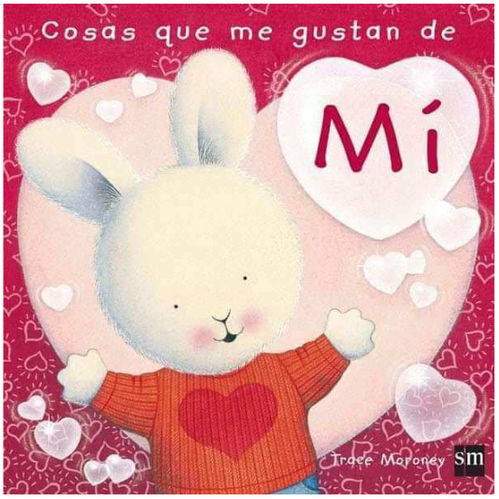

Me gusta mucho ser yo, y estas son las cosas que más me gustan de mí, me gustan mis dedos, me gustan mis pies, me gustan mis orejas, me gusta mi nariz.

Y, sobre todo, me gusta mi gran sonrisa.

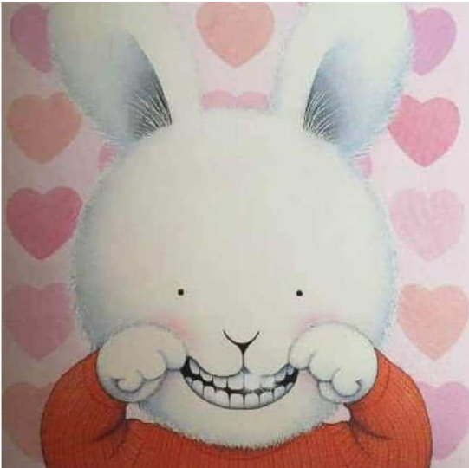

Me gusta estar contento y sonreír porque eso hace que los demás estén contentos y sonrían.
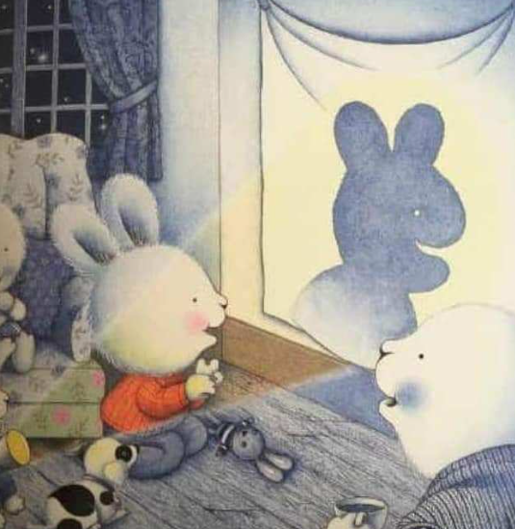

Hay muchas cosas que me gusta hacer y que se me dan bien. Dibujar, jugar baloncesto, ir en monopatín, leer, ser un buen amigo, hacer castillos de arena.

Y se me da especialmente bien ser amable, educado y cariñoso. Al ser amable con los demás, me siento bien conmigo mismo.

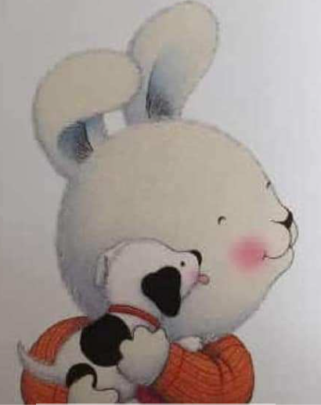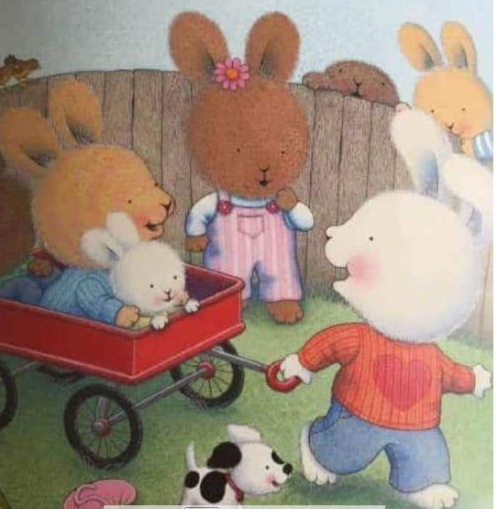

Me gusta mucho cómo soy y eso me ayuda a estar más seguro de mí mismo y a saber elegir.

Pero si tengo un problema o necesito ayuda, pido a alguien que me eche una mano.
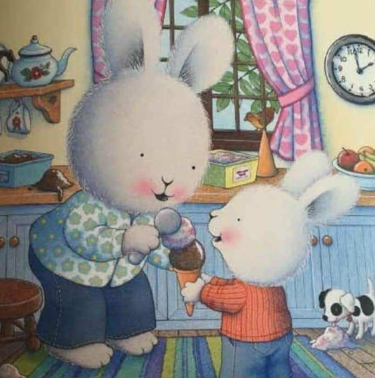

Me gusta imaginar qué seré de mayor.
Quizá sea granjero, o astronauta.
Pero lo más importante es que siga gustándome ser como soy.
Nadie en el mundo es mejor que yo en ser YO.

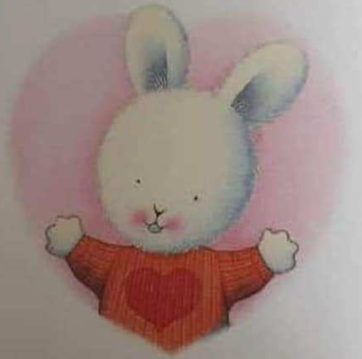

Me gusta ser como soy.

¿Te gusto esta historia? El conejito identifica lo que le gusta de él y lo que le gusta hacer.

¿Recuerdas qué partes de su cuerpo le gustan al conejito? Le gustan sus dedos, sus pies, sus orejas, su nariz y su gran sonrisa, ti ¿Qué te gusta de tu cuerpo?

¿Cuáles son los juegos y pasatiempos favoritos del conejo? Recuerdas que a conejito le gusta dibujar, jugar baloncesto, andar en su monopatín; leer y hacer castillos de arena.

Y tú, ¿Qué juegos y pasatiempos prefieres?

El conejito es muy amable, educado y cariñoso, y al ser así, se sentía bien consigo mismo, a ti ¿Qué te hace sentir bien contigo mismo?

Al conejito, cuando sea grande le gustaría ser granjero o astronauta, a ti ¿Qué te gustaría ser de grande? ¿Te gustaría ser maestra o maestro, pintor, cocinera, enfermero, doctora, ingeniero, electricista, arquitecta?

Existen éstas y muchas más opciones, lo importante es elegir la profesión u oficio que más te guste.

Es probable que recuerdes, anteriormente aprendiste una canción que habla de lo que más te gusta, ¿La cantas?

- Me gustas tú.
https://aprendeencasa.sep.gob.mx/multimedia/RSC/Audio/202105/202105-RSC-FMfYnq0XA9-P_37.2Megustast.m4a

Actividad 2

Utiliza una ruleta, continua, identificando lo que te gusta, argumentando tus gustos y preferencias.

Argumentar es dar razones para comunicar tus ideas, opiniones, gustos y preferencias, por ejemplo, la mamá de Diego dice, “A mí me gusta mucho mi trabajo porque me divierto y aprendo nuevas cosas”.

En esta ruleta tienes 5 categorías, una categoría indica “Lo que me gusta de tu cuerpo”. Puedes elegir tres, por ejemplo: “me gusta mi nariz, mi cabello y mis manos”.

La segunda categoría contiene “Comida favorita”. Elige tres que te gusten, por ejemplo: la sopa, el coctel de frutas y el huevo revuelto.

La tercera categoría consiste en “Juegos y pasatiempos” por ejemplo, la bicicleta, saltar la cuerda y los libros.

La cuarta categoría se refiere a “Me gusta ser”, es decir identificar lo que te gusta de tu forma de ser, por ejemplo, te puede gustar que haces amigos con facilidad, eso es ser muy amigable; o que eres honesta y pueden confiar en ti. ¡O que eres muy divertida!

La última categoría se llama, “Lo que me gustaría ser de grande” puedes elegir, por ejemplo, ser doctora, cantante o astronauta.

Juega con quien te acompañe y por turnos, giren la ruleta; en la categoría que se detenga, tienen que decir su gusto o preferencia y también van a decir o argumentar por qué prefieren esa opción.

Cuando respondan a esa categoría, respondan la siguiente pregunta: por ejemplo, en la categoría de “Comida favorita” ¿Puedes identificar por qué es tu favorita? Quizá por su color, por su sabor o porque te recuerda a un ser querido, entre muchas otras cosas.

Si cae en la categoría “Lo que me gustaría ser de grande”, ¿Por qué? Recuerda que tú puedes lograr y ser todo lo que te propongas.

En las categorías, “Me gusta ser” “Juegos y pasatiempos” y “Lo que me gusta de mi cuerpo” responde el por qué la decisión de tus opciones.

Conoce una canción que habla de algunas partes del cuerpo, cuando se escuches que se menciona algunas partes del cuerpo, toca esa parte de tu cuerpo con las manos.
Cabeza, hombros, rodillas, pies, rodillas, pies.
Cabeza, hombros, rodillas, pies, rodillas, pies.
Ojos, orejas, boca y nariz.
Cabeza, hombros, rodillas, pies, rodillas, pies.
Cabeza, hombros, rodillas, pies, rodillas, pies.
Ojos, orejas, boca y nariz.

¿Te gustó la canción? ¿Pudiste identificar rápidamente las partes de tu cuerpo?
A lo mejor te costó trabajo lo de los ojos, las orejas, la boca y la nariz, pero recuerda que, como todo, es cosa de practicar.

En los siguientes videos conoce los gustos y preferencias de algunas niñas y niños, además, argumentan por qué prefieren o les gusta lo que comentan.

- Emily.
https://365sep-my.sharepoint.com/:v:/g/personal/evelyn_sanchez_nube_sep_gob_mx/Edu4FJP0SMNPsA_vmZyZxpUB_vVgFGxYOaRFpS4GqCvRAg?e=zKOoLF

- Leonardo.
https://youtu.be/OIu69IfLHAg

En esta sesión aprendiste a expresar las razones por las que prefieres ciertas cosas, ya sea de ti mismo, de juegos, pasatiempos, comida, lugares, oficios y profesiones.

Eso te ayuda a transmitir a los demás tus ideas de una manera clara y completa, también te da seguridad para defender tus opiniones en la escuela, con tu familia y también con tus amigos.

Antes de concluir esta sesión, registra el cuento en nuestro tarjetero.

Si te es posible consulta otros libros y comenta el tema de hoy con tu familia.

¡Buen trabajo!

Gracias por tu esfuerzo.

Para saber más:
Lecturas

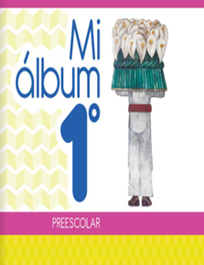
https://libros.conaliteg.gob.mx/20/K1MAA.htm

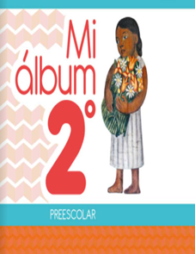
https://libros.conaliteg.gob.mx/20/K2MAA.htm

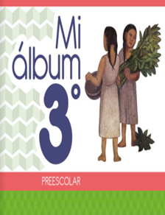
https://libros.conaliteg.gob.mx/20/K3MAA.htm

